LAPORAN PRAKTIKUM BAHASA PEMROGRAMAN

Disusun Untuk Memenuhi Tugas Mata Kuliah Bahasa Pemrograman
Dosen : Agung Nugroho,S.Kom.,M.Kom.



Nama : asep septian m iqbal
NIM : 311710595

SEKOLAH TINGGI TEKNOLOGI
(STT) PELITA BANGSA
Jl. Inspeksi Kalimalang Tegal Danas Arah DELTAMAS Cikarang Pusat – Kab Bekasi
Tepl: (021) 2851 8181, 82, 83, 84, Fax: (021) 2851 8180
www.pelitabangsa.ac.id
www.ecampus.pelitabangsa.ac.id; www.pmb.pelitabangsa.ac.id

KATA PENGANTAR

Alhamdulillah puji syukur kehadirat Allah swt karena atas rahmat-Nya lah penulis dapat menyusun laporan praktikum bahasa pemrograman ini.

Dan juga tidak lupa penulis berterimakasih kepada semua pihak yang telah membantu dan mengarahkan untuk menyusun laporan ini. Penulis berharap semoga laporan ini bermanfa’at bagi pengembangan ilmu pengetahuan dan teknologi informatika dan sebagai penambah wawasan bagi pembacanya.

Penulis menyadari bahwa laporan ini masih tidak sempurna, masih banyak kekurangan yang harus diperbaiki, maka dari itu penulis meminta kritik dan saran agar dapat memperbaiki laporan ini dengan baik.

Penulis

BAB I
PENDAHULUAN

- Maksud Dan Tujuan Praktikum
- Mahasiswa dapat memahami penggunaan Statement dan Prepared Statement
- Mahasiswa dapat mengintegrasikan Swing Komponen dengan aplikasi database
- Mahasiswa dapat membuat aplikasi database berbasis CRUD berbais GUI

- Dasar Teori
Pada praktikum kali ini, kita akan membahas tentang PreparedStatement dan mengaplikasikannya dengan komponen SWING untuk membuat aplikasi CRUD.

- Praktikum
- Pemanfaatan Prepared Statement untuk melakukan insert dan update data
- Integrasikan penggunaan komponen swing untuk aplikasi database Insert dan Update data

BAB II
PEMBAHASAN
Integrasi Dengan SWING Komponen
Langkah- Langkahnya Sebagai Berikut :

- Klik kanan > Pilih Create new > Database. Beri nama “latihan”

- Membuat Tabel, dengan cara Klik kanan pada latihan > creat new > Table. Beri nama “mahasiswa”
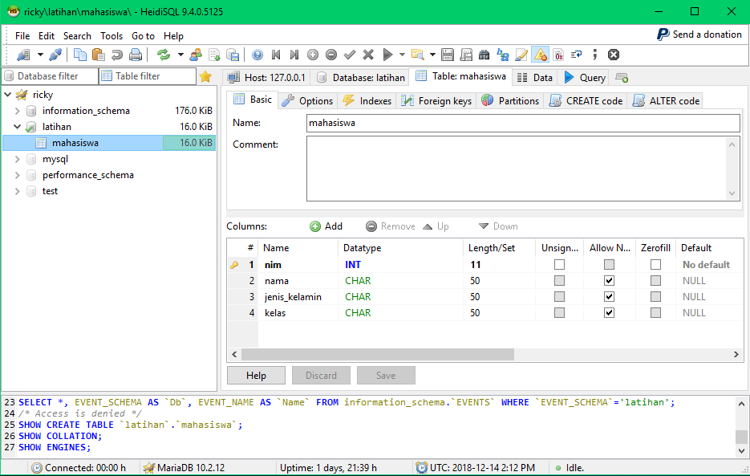

- Buatlah field yang nantinya akan dibuat untuk menyimpan data mahasiswa yaitu berupa nim, nama, jenis_kelamin, kelas. (Ingat: Tidak boleh ada spasi dalam pembuatan field, jika ingin menggunakn dua kata gunakan ‘_’ atau ‘-‘)

- Jangan lupa unruk menjadikan nim Sebagai Primary Key Dengan cara: Klik Kanan pada nim > Create New Index > Pilih Primary.

- Buka aplikasi NetBean. Klik kanan pada Library > Add Library > MySQL JDBC Driver > Lalu klik Add Library
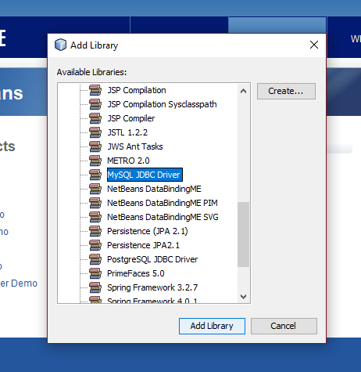

- Buat new JFrame dengan nama main, dengan menambahkan komponen Label, Text Field, Radio Button, JTable, dan Button

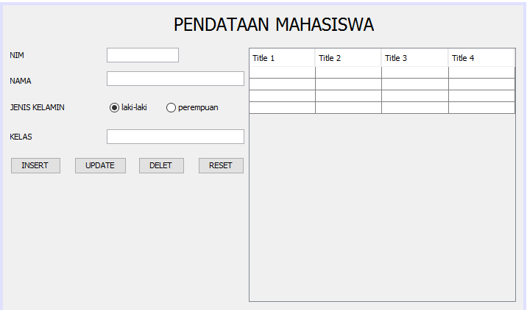

- Klik Kanan pada komponen Button (insert) > Even > Action > ActionPerformed. Lalu masukkan kode berikut ini :
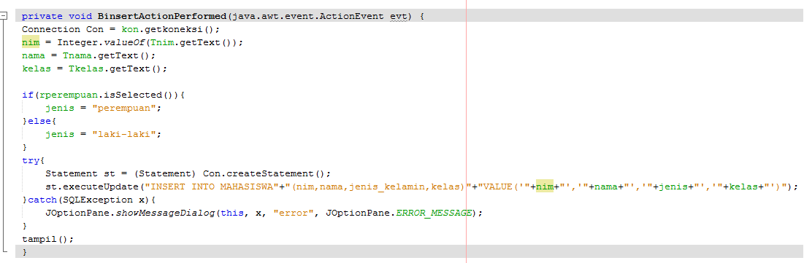

- Agar dapat terkoneksi disini menggunakan class koneksi terpiisah dari class main
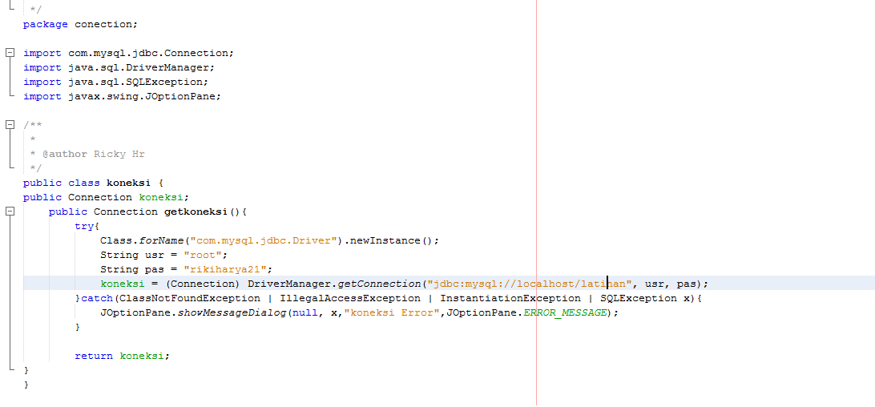

- Untuk menampilkan data dari database kedalam Jtable disini mengggunnakan fungsi tampil(), didalam class main
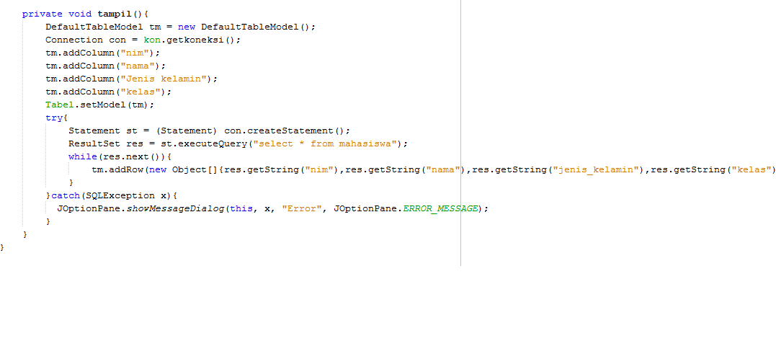

- Scrift untuk memasukan data dari tabel kedalam jTextfiled
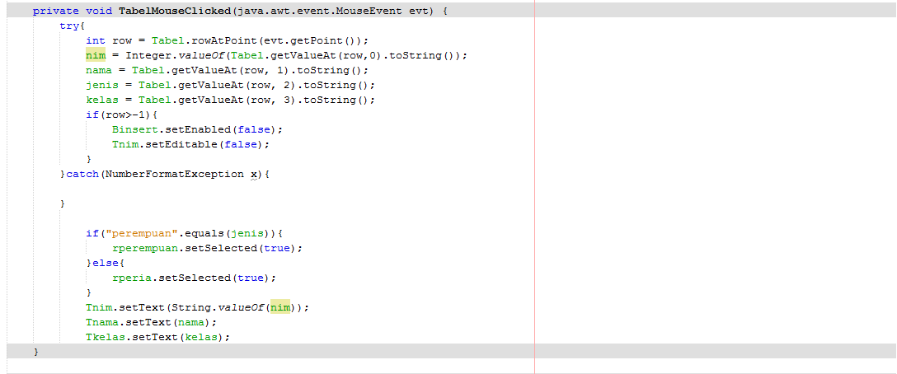

- Untuk buton delete menggunnakan perintah
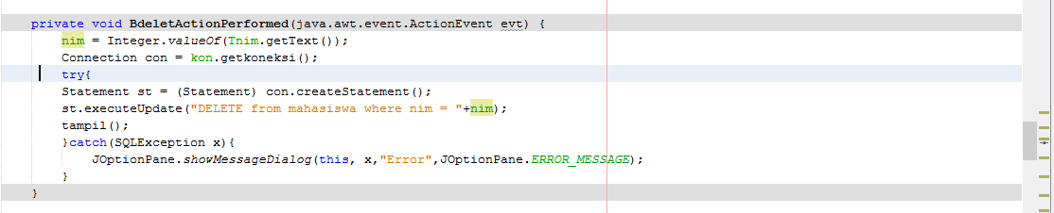

- Sementara perintah untuk update menggunakan perintah
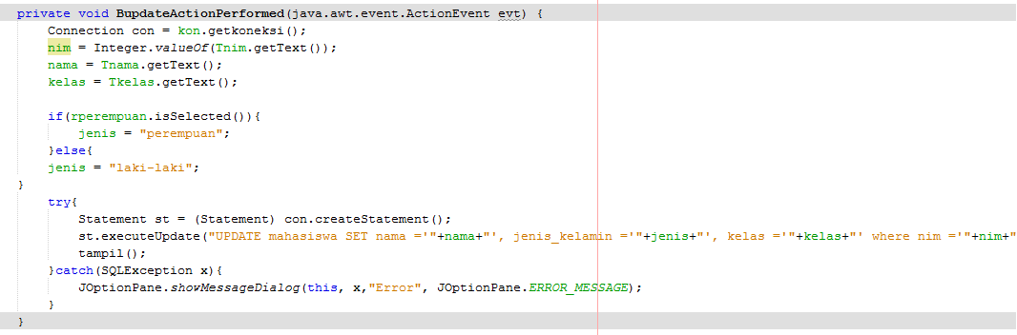

- Dan agar jTextfild bisa dikosongkan dan diisi dengan cepat, maka disini kita tambahkan tombol reset yang berfungsi untuk menghapus text di JTextfild, isi scriftnya
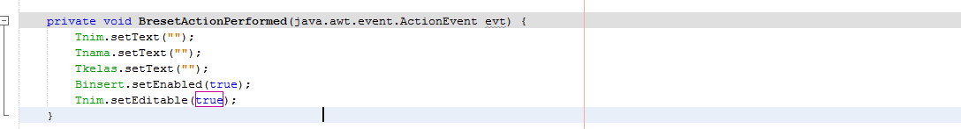

- Selesai dan sekarang coba runapllikasi kita
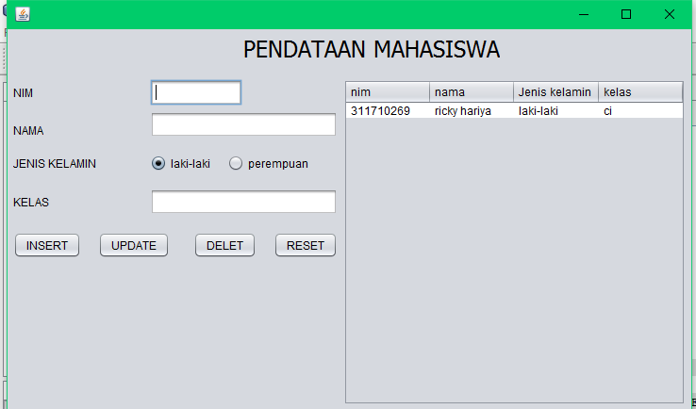

- SELESAI

